FORMULAIRE B-Form-I-01

Demande pour obtenir une intervention de l’assurance obligatoire dans le coût du traitement de la douleur chronique par neurostimulateurs ou pompes

- Première implantation

Demande pour obtenir une intervention de l’assurance obligatoire dans le coût du traitement de la douleur chronique par neurostimulateurs ou pompes pour lequel un accord du médecin-conseil est nécessaire

(Veuillez remplir ce formulaire en caractères d’imprimerie)

- A envoyer au médecin-conseil

Identification de l’établissement hospitalier/médecin spécialiste
Nom de l’établissement hospitalier : …………………………………………………………………
N° d’identification INAMI de l’établissement hospitalier : 710_ _ _ _ _
Noms et prénoms des médecins spécialistes et N° INAMI:
 | Nom et prénom | Numéro INAMI
Neurochirurgien
Neurologue ou
Anesthésiste
Neuropsychiatre ou
psychiatre

Adresse Email : ………………………………………………………………………………………..
Téléphone (secrétariat du service) : …………………………………………………………………

Identification du bénéficiaire
Nom : ……………………………………………………………………………………………………
Prénom : ………………………………………………………………………………………………..
Numéro d’identification au Registre National : ……………………………………………………..
Date de naissance : …………………………………………………………………………………...
Sexe : ……………………………………………………………………………………………………
Organisme assureur : ………………………………………………………………………………..

  - Evaluation avant le traitement d’essai (à remplir par un membre de l’équipe pluridisciplinaire et le bénéficiaire)

    - Indication (précisez le type de douleur)

……………………………………………………………………………………………………………………………………………………………………………………………………………………………………………………………………………………………………………………………………………….

    - Où se situe votre douleur actuellement ?

Indiquez sur les schémas les parties du corps où vous avez mal; vous pouvez par ex. hachurer les zones douloureuses, marquer d'une croix l'endroit qui fait le plus mal, et/ou par une ou plusieurs lignes le(s) trajet(s) que suit la douleur :
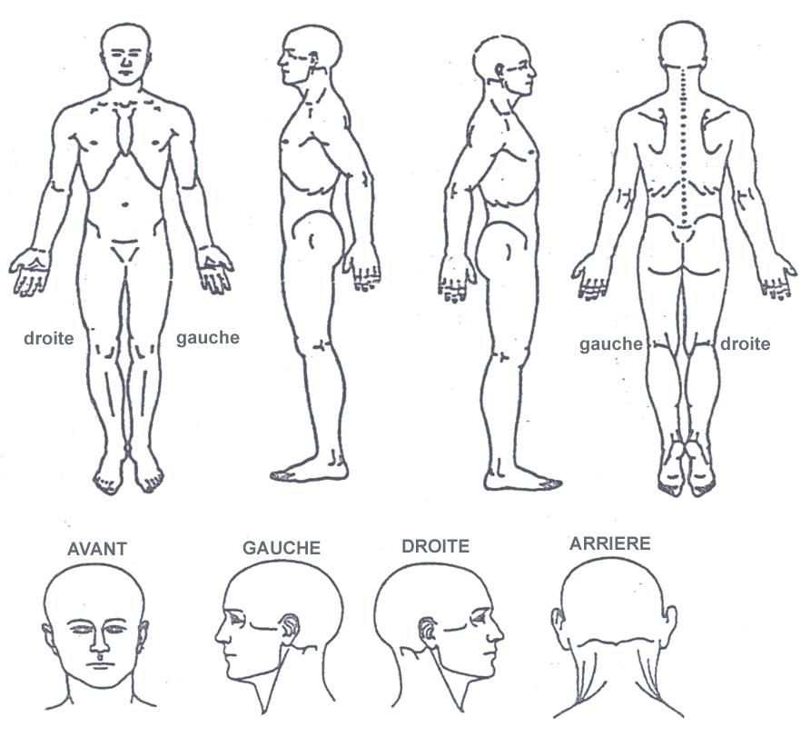

    - Evaluez ici l'intensité de la douleur : La ligne horizontale figure l'intensité de la douleur.

- Indiquez par un trait sur la ligne ci-dessous où se situe l'intensité de votre douleur au moment présent :

Absence de douleur | ______________________________________________ | Douleur la plus intense imaginable

- Indiquez sur la ligne suivante la douleur la plus forte que vous ayez eue au cours de ces derniers jours :

Absence de douleur | ______________________________________________ | Douleur la plus intense imaginable

- Indiquez sur la ligne suivante la douleur la plus faible que vous ayez eue au cours de ces derniers jours :

Absence de douleur | ______________________________________________ | Douleur la plus intense imaginable

- Indiquez sur la ligne suivante l'intensité moyenne de votre douleur au cours de ces derniers jours :

Absence de douleur | ______________________________________________ | Douleur la plus intense imaginable

    - Entourez le qualificatif qui s'applique le mieux, en moyenne, à la sévérité de votre douleur

Dans la mesure du possible, indiquez à droite le pourcentage du temps occupé par chaque degré d'intensité (au cours de 24 heures p. ex.) :

 | Extrêmement intense | ______ %
 | Intense | ______ %
 | Forte | ______ %
 | Modérée | ______ %
 | Légère | ______ %
 | absente | ______ %
_________
100 %

    - Poids (du corps) : ………… kg (seulement en cas de Pancréatite chronique)

    - Consommation de médicaments pour soulager la douleur (y compris les éventuels médicaments en cas de pancréatite chronique)

Médicaments | Dose par prise | Combien par jour | Combien de jours/semaine

    - Dans quelle mesure les activités suivantes sont-elles possibles ? :

ACTIVITE | sans difficultés | difficultés légères | difficultés modérées | grandes difficultés | impossible
Porter une charge (environ 10 kg)
Rester assis une demi-heure
Marcher 500 mètres
Sortir seul du lit
S'habiller sans aide
Monter 10 marches d'escalier
Prendre seul un bain ou une douche

    - Influence de la douleur sur vos activités habituelles, au cours de la semaine écoulée : marquez un trait sur la ligne horizontale.

- Activités quotidiennes : dans quelle mesure la douleur vous a-t-elle empêché d'avoir les activités usuelles, telles que : faire les courses, cuisiner, nettoyer... ?

aucune influence | ______________________________________________ | Influence majeure

- Activités sociales : dans quelle mesure la douleur vous a-t-elle empêché d'avoir des
activités sociales telles que : sortie, spectacle, visite à des amis ... ?

aucune influence | ______________________________________________ | Influence majeure

- Autonomie : dans quelle mesure la douleur vous a-t-elle rendu(e) dépendant(e) des
autres pour les tâches et activités usuelles, telles que préparer à manger, s'habiller ... ?

aucune influence | ______________________________________________ | Influence majeure

- Loisirs, sport, détente, hobbies : dans quelle mesure la douleur vous a-t-elle empêché
de vous consacrer à une activité qui vous fait plaisir ?

aucune influence | ______________________________________________ | Influence majeure

- Repos : combien de temps par jour gardez-vous le repos (au fauteuil ou au lit) à cause de la douleur ?

jamais | ______________________________________________ | toute la journée

    - Repos nocturne : encerclez le qualificatif qui vous correspond, dans chaque rubrique

- Qualité du sommeil : excellent
bon
satisfaisant
mauvais
très mauvais

- Difficulté d'endormissement : jamais
parfois
souvent
chaque nuit

- Etre réveillé par la douleur : jamais
certaines nuits
la plupart des nuits
chaque nuit

    - Situation socio-professionnelle :

Quel est votre métier, votre activité : actuelle _________________________
antérieure _________________________

Travail : ❒ à temps plein ❒ à temps partiel

Situation actuelle : ❒ pas d'interruption d'activité
❒ reprise du travail depuis :
❒ en incapacité de travail depuis :
❒ en invalidité depuis :
❒ pensionné(e) depuis :
❒ au chômage depuis :
❒ autre :

Touchez-vous ❒ des indemnités de mutuelle ?
❒ des indemnités d'assurance ?
❒ des allocations de chômage ?
❒ une pension ?

  - Evaluation après le traitement d’essai (à remplir par un membre de l’équipe pluridisciplinaire et le bénéficiaire)

    - Essai du ……… /……………/………… au…………. /………../…………

    - Encerclez sur les schémas les endroits où la douleur est changée et placez dans chaque cercle un chiffre de 0 à 5 correspondant à la grandeur du changement tel que indiqué dans la table :

0 | = | pas de changement (0%) | 3 | = | bonne amélioration (entre 40 en 60%)
1 | = | très légère amélioration (moins de 20%) | 4 | = | très bonne amélioration (entre 60 en 80%)
2 | = | légère amélioration (entre 20 en 40%) | 5 | = | excellente amérioraton (plus de 80%)

    - Evaluez ici l'intensité de la douleur. la ligne horizontale figure l'intensité de la douleur

- Indiquez par un trait sur la ligne ci-dessous où se situe l'intensité de votre douleur au moment présent :

Absence de douleur | ______________________________________________ | Douleur la plus intense imaginable

- Indiquez sur la ligne suivante la douleur la plus forte que vous ayez eue au cours de ces derniers jours :

Absence de douleur | ______________________________________________ | Douleur la plus intense imaginable

- Indiquez sur la ligne suivante la douleur la plus faible que vous ayez eue au cours de ces derniers jours :

Absence de douleur | ______________________________________________ | Douleur la plus intense imaginable

- Indiquez sur la ligne suivante l'intensité moyenne de votre douleur au cours de ces derniers jours :

Absence de douleur | ______________________________________________ | Douleur la plus intense imaginable

    - Entourez le qualificatif qui s'applique le mieux, en moyenne, à la sévérité de votre douleur

Dans la mesure du possible, indiquez à droite le pourcentage du temps occupé par chaque degré d'intensité (au cours de 24 heures p. ex.) :

 | Extrêmement intense | ______ %
 | Intense | ______ %
 | Forte | ______ %
 | Modérée | ______ %
 | Légère | ______ %
 | absente | ______ %
_________
100 %

    - Consommation de médicaments pour soulager la douleur

Médicaments | Dose par prise | Combien par jour | Combien de jours/semaine

    - Dans quelle mesure les activités suivantes sont-elles possibles ? :

ACTIVITE | sans difficultés | difficultés légères | difficultés modérées | grandes difficultés | impossible
Porter une charge (environ 10 kg)
Rester assis une demi-heure
Marcher 500 mètres
Sortir seul du lit
S'habiller sans aide
Monter 10 marches d'escalier
Prendre seul un bain ou une douche

    - Influence de la douleur sur vos activités habituelles, au cours de la semaine écoulée : marquez un trait sur la ligne horizontale.

- Activités quotidiennes : dans quelle mesure la douleur vous a-t-elle empâché d'avoir les activités usuelles, telles que : faire les courses, cuisiner, nettoyer... ?

aucune influence | ______________________________________________ | Influence majeure

- Activités sociales : dans quelle mesure la douleur vous a-t-elle empêché d'avoir des
activités sociales telles que : sortie, spectacle, visite à des amis ... ?

aucune influence | ______________________________________________ | Influence majeure

- Autonomie : dans quelle mesure la douleur vous a-t-elle rendu(e) dépendant(e) des
autres pour les tâches et activités usuelles, telles que préparer à manger, s'habiller ... ?

aucune influence | ______________________________________________ | Influence majeure

- Loisirs, sport, détente, hobbies : dans quelle mesure la douleur vous a-t-elle empêché
de vous consacrer à une activité qui vous fait plaisir ?

aucune influence | ______________________________________________ | Influence majeure

- Repos : combien de temps par jour gardez-vous le repos (au fauteuil ou au lit) à cause de la douleur ?

jamais | ______________________________________________ | toute la journée

    - Repos nocturne : encerclez le qualificatif qui vous correspond, dans chaque rubrique

- Qualité du sommeil : excellent
bon
satisfaisant
mauvais
très mauvais

- Difficulté d'endormissement : jamais
parfois
souvent
chaque nuit

- Etre réveillé par la douleur : jamais
certaines nuits
la plulart des nuits
chaque nuit

    - Situation socio-professionnelle :

Votre situation socio-professionnelle a-t-elle évoluée depuis le début du traitement d’essai ?

❒ Oui ❒ Non

Si oui, en quoi votre situation a-t-elle évoluée ?

……………………………………………………………………………………………………………

  - Résumé (à remplir par un membre de l’équipe pluridisciplinaire)

    - Intensité de la douleur

 | Pré-évaluation | Post-évaluation
Douleur-moment présent | /10 | /10
Douleur la plus forte-derniers jours | /10 | /10
Douleur la plus faible-derniers jours | /10 | /10
Intensité moyenne | /10 | /10

    - Entourez le qualificatif qui s'applique le mieux, en moyenne, à la sévérité de votre douleur

Dans la mesure du possible, indiquez à droite le pourcentage du temps occupé par chaque degré d'intensité (au cours de 24 heures p. ex.)

 | Pré-évaluation | Post-évaluation
Extrêmement intense | % | %
Intense | % | %
Forte | % | %
Modérée | % | %
Légère | % | %
Absente | % | %

    - Dans quelle mesure les activités suivantes sont-elles possibles ? :

ACTIVITE | Pré-évaluation | Post-évaluation
Porter une charge (environ 10 kg)
Rester assis une demi-heure
Marcher 500 mètres
Sortir seul du lit
S'habiller sans aide
Monter 10 marches d'escalier
Prendre seul un bain ou une douche

    - Influence de la douleur sur vos activités habituelles, au cours de la semaine écoulée

0= aucune influence de la douleur
1= dépendance complète de la douleur

 | Pré-évaluation | Post-évaluation
Activités quotidiennes
Activités sociales
Autonomie
Loisirs, sport, détente, hobbies
Repos

    - Repos nocturne : encerclez le qualificatif qui vous correspond, dans chaque rubrique

 | Pré-évaluation | Post-évaluation
Qualité du sommeil | excellent  bon  satisfaisant  mauvais très mauvais | excellent  bon  satisfaisant  mauvais très mauvais
Difficulté d'endormissement | jamais  parfois  souvent  chaque nuit | jamais  parfois  souvent  chaque nuit
Etre réveillé par la douleur | jamais  certaines nuits  la plupart des nuits  chaque nuit | jamais  certaines nuits  la plupart des nuits  chaque nuit

  - Données concernant l’implant

    - Code d’identification de l’implant :…………………………..

    - Partie à compléter en cas de premier neurostimulateur rechargeable (prestation 151130-151141)

A compléter pour les bénéficiaires nécessitant un niveau élevé de stimulation se traduisant par un seuil de stimulation d’une amplitude supérieure à 3,5V ou 4,7mA à l’issue de la phase test de stimulation

Paramètres de stimulation à l’issue de la phase test :

 | CIBLE GAUCHE | CIBLE DROITE
Amplitude normale | Volt | Volt
Intensité | Ampère | Ampère
Fréquence | Hz | Hz
Durée d’impulsion | µsec | µsec

  - Engagement

Je déclare que les critères prévus à la condition de remboursement B§02 de la liste (indications et contre-indications), sont respectés chez le bénéficiaire susmentionné;

Établi à (lieu) le (date) .……../…………/………

Nom, prénom, signature et cachet du médecin spécialiste :

- Remplacement

Notification pour obtenir une intervention de l’assurance obligatoire dans le coût du traitement de la douleur chronique par neurostimulateurs ou pompes

(Veuillez remplir ce formulaire en caractères d’imprimerie)

- A envoyer au médecin-conseil

Identification de l’établissement hospitalier/médecin spécialiste
Nom de l’établissement hospitalier : …………………………………………………………………
N° d’identification INAMI de l’établissement hospitalier : 710_ _ _ _ _
Noms et prénoms des médecins spécialistes et N° INAMI:
 | Nom et prénom | Numéro INAMI
Neurochirurgien
Neurologue ou
Anesthésiste
Neuropsychiatre ou
psychiatre

Adresse Email : ………………………………………………………………………………………..
Téléphone (secrétariat du service) : …………………………………………………………………

Identification du bénéficiaire
Nom : ……………………………………………………………………………………………………
Prénom : ………………………………………………………………………………………………..
Numéro d’identification au Registre National : ……………………………………………………..
Date de naissance : …………………………………………………………………………………...
Sexe : ……………………………………………………………………………………………………
Organisme assureur : ………………………………………………………………………………..

Rapport médical :
………………………………………………………………………………………………………………………………………………………………………………………………………………………………………………………………………………………………………………………………………………………………………………..

Raison du remplacement:

- end of life
- infection
- autre, à spécifier:…………………………..

  - Bénéficiaires nécessitant un niveau élevé de stimulation se traduisant par un seuil de stimulation d’une amplitude supérieure à 3,5V ou 4,7mA à l’issue de la phase test de stimulation

    - Date de primo-implantation avec un rechargeable :……../……../………

    - Code d’identification du neurostimulateur de remplacement :

………………………………………………………………………………………………………

  - Pour les bénéficiaires chez qui un neurostimulateur prévu sous la prestation 151012-151023, 151034-151045, 151056-151060, 151071-1751082, 151093-151104, 151115-151126, 683093-683104 ou 715094-715105 a déjà été implanté et qui nécessitent un remplacement pour « end of life » dans les deux ans suivant l'implantation

    - Traitement par neurostimulateur non-rechargeable :

- Primo- implantation par un neurostimulateur non-rechargeable :

- Date de primo-implantation : …………/……………/……………..

- Code d’identification du neurostimulateur implanté :

………………………………………………………………………………………………………..

- Remplacement par un neurostimulateur non-rechargeable :

- Date(s) de remplacement: …………/……………/……………..

- Code d’identification du neurostimulateur de remplacement implanté :

………………………………………………………………………………………………………..

    - Traitement par neurostimulateur rechargeable :

- Primo- implantation par un neurostimulateur rechargeable:

- Date d’implantation du premier neurostimulateur rechargeable : …………/……………/……………

- Code d’identification du neurostimulateur de remplacement implanté :

………………………………………………………………………………………………………..

- Remplacement par un neurostimulateur rechargeable:

- Date(s) de remplacement : …………/……………/……………..

- Code d’identification du neurostimulateur de remplacement implanté

………………………………………………………………………………………………………..

En cas de remplacement, veuillez vous référer au point 2, p. 13

